**Тест Кейс для документа «Наряды на переработку» подсистема «Переработка»**

***Сценарий №1***

**Цель теста:** создать документ «**Наряды на переработку**»  
**Этапы тестирования:**

1. Открыть раздел **Переработка**
2. Выбрать «**Наряды на переработку**»

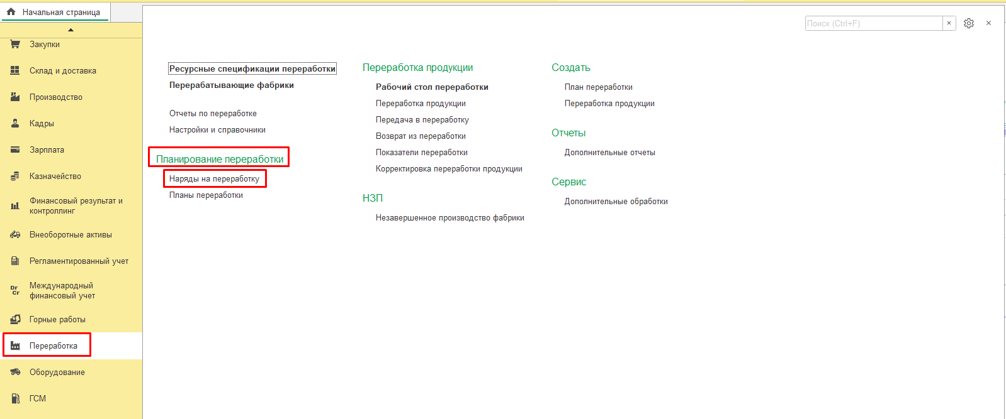

1. Нажать кнопку *Создать*
2. Во вкладке **Основное** выбрать **Организация** «Разрез "Полевой"»
3. Во вкладке **Основное** выбрать **Дата, смена** «01.01.2021, 1 смена (8-20) Разрез»
4. Во вкладке **Основное** выбрать **Подразделение** «Факт»
5. Во вкладке **Основное** выбрать **Фабрика** «Технологические перевозки»
6. Во вкладке **Основное** выбрать **Оборудование** «Горное управление»
7. Во вкладке **Основное** выбрать **Вид переработки** «Горное управление»
8. Во вкладке **Основное** выбрать **Ответственный** «Федоров Виктор Петрович»

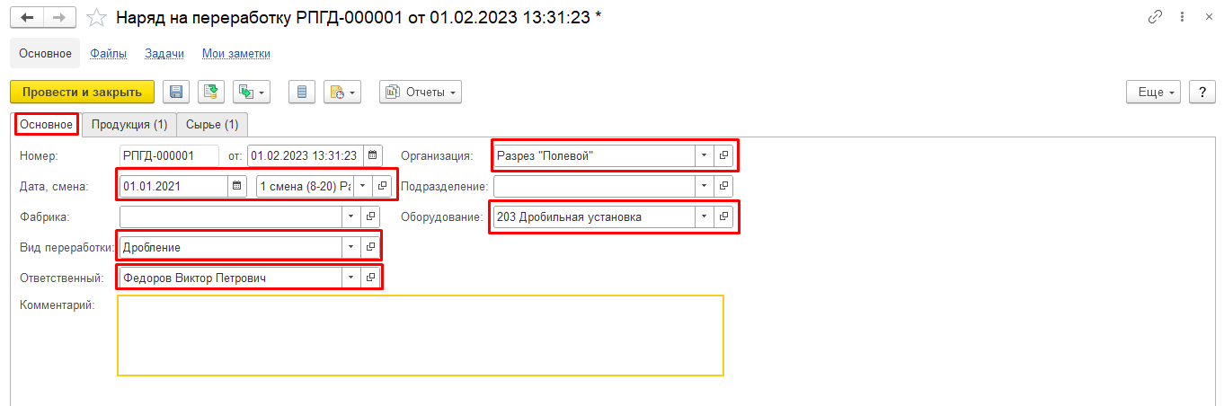

1. Во вкладке **Продукция** нажать кнопку *Добавить*
2. Во вкладке **Продукция** выбрать **Номенклатура** «Уголь»
3. Во вкладке **Продукция** выбрать **Характеристика** «ДМСШ»
4. Во вкладке **Продукция** выбрать **Спецификация** «Дробление угля»
5. Во вкладке **Продукция** ввести **Количество** «7 741,440»
6. Во вкладке **Продукция** выбрать **Ед. изм.** «т»
7. Во вкладке **Продукция** выбрать **Склад** «Склад готовой продукции»
8. Во вкладке **Продукция** выбрать **Штабель** «Штабель угля марки ДМСШ»

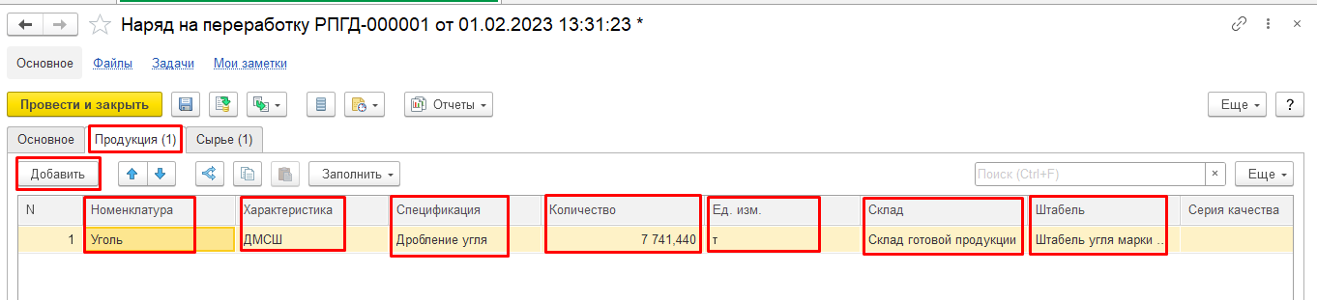

1. Во вкладке **Сырьё** выбрать **Номенклатура** «Уголь»
2. Во вкладке **Сырьё** выбрать **Характеристика** «ДР»
3. Во вкладке **Сырьё** выбрать **Спецификация** «Дробление угля»
4. Во вкладке **Сырьё** выбрать **Количество** «8 064,000»
5. Во вкладке **Сырьё** выбрать **Ед. изм.** «т»
6. Во вкладке **Сырьё** выбрать **Склад** «Склад горного участка»
7. Во вкладке **Сырьё** выбрать **Штабель** «Штабель угля марки ДР»

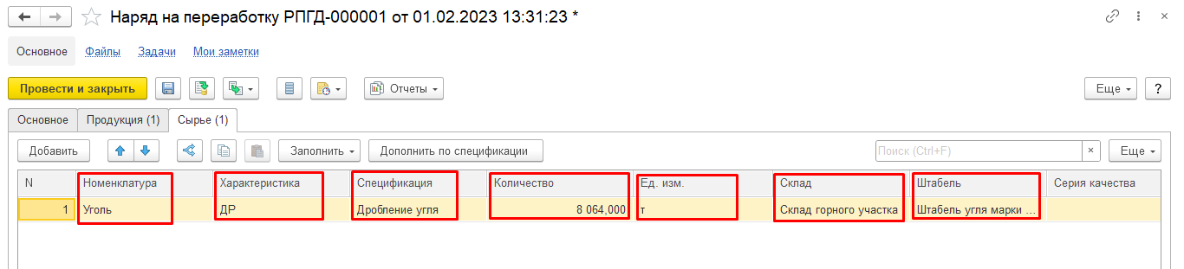

1. Нажать **Провести и закрыть**

**Результат теста:** документ проведен.